管理体系审核记录表
过程与活动、  抽样计划 | 涉及条款 | 受审核部门：工程部 主管领导：王小明 陪同人员：熊淑莹 | 判定
 |  | 审核员：姜海军 文波 卢志强 审核时间：2019.10.26-10.28
审核条款：QMS:5.3组织的岗位、职责和权限、6.2质量目标、7.1.5监视和测量资源、7.1.3基础设施、7.1.4过程运行环境、8.1运行策划和控制、8.3产品和服务的设计和开发、8.5.1生产和服务提供的控制、8.5.2产品标识和可追朔性、8.5.4产品防护、8.5.6生产和服务提供的更改控制，8.6产品和服务的放行、8.7不合格输出的控制
EMS: 5.3组织的岗位、职责和权限、6.2环境目标、6.1.2环境因素辨识与评价、8.1运行策划和控制、8.2应急准备和响应
OHSMS: 5.3组织的岗位、职责和权限、6.2职业健康安全目标、6.1.2危险源辨识与评价、8.1运行策划和控制、8.2应急准备和响应
职责权限 | Q5.3  E5.3  S5.3 | 询问工程部负责人王小明，能明确本部门的职责：负责基础设施管理、工作环境管理、负责环境因素、危险源辨识和控制、运行策划和控制、产品设计开发及系统集成提供的控制。  工程部上述作用和职责、权限基本得到有效沟通和实施。
目标 | Q6.2  E6.2  S6.2 | 部门目标：  系统集成调试一次通过率≥80% 90％  固废分类处置率100% 100％  火灾事故为零 0  触电事故为0 0  考核情况，经查2019.6.5已完成。
环境因素  危险源 | E6.1.2  S6.1.2 | 提供了《环境因素和危险源识别评价与控制程序》（JXRT-CX01-2019），对环境因素、危险源的识别、评价结果、控制手段等做出了规定。  部门负责人介绍了对环境因素、危险源进行了辨识，考虑了三种时态，过去、现在和将来，三种状态，正常、异常和紧急，按照办公区域及工作过程，另外按照区域及工作过程等进行了辨识。  现场提供了《环境因素识别与评价表》，从生命周期观点，三种时态、三种状态、八个方面来识别，识别了办公过程的废纸随意丢弃污染环境、复印机打印机废墨盒处置污染环境、生活垃圾的处置不当污染环境、废电池随意丢弃污染环境、吸烟污染空气等,识别基本齐全。  采用评分标准以打分的方式评价重要环境因素，评价出的重要环境因素为：潜在火灾、固废排放等。  策划通过运行控制、管理方案、培训教育、应急预案等对重大环境因素实施控制，基本适宜，具体见E8.1条款。  提供《职业安全健康管理体系危害辨识、风险评价、风险控制工作表》对部门开发、系统集成、办公活动各过程分别进行辨识，考虑了电脑辐射、触电、意外伤害、火灾等方面；工程部识别的各区域危险源有：电脑辐射、触电、意外伤害、火灾等。  不可接受风险识别有：火灾、触电等  危险源识别经核实基本齐全，重大危险源评价基本合理。
基础设施 | Q7.1.3 | 在手册中对基础设施的维护进行了规定，查见了《设备控制程序》。  现场审核基础设施主要包括：  1)建筑物、工作场所：目前公司办公室1间、会议室1间、展厅1间。  2)办公设备：电脑、打印机、投影仪、办公桌椅、档案橱、空调等。  3)支持性服务：公司配置了小型轿车，公司办公区，配置了电话、电脑、打印机、复印机、无线WIFI网络等设施。  4）查设备保养：负责人介绍了设备管理相关要求，提供了《基础设施维护保养计划》，将电脑、电话、投影仪、扫描仪、打印机/复印机、空调等设备均列入了计划中，规定了保养项目、保养频率、负责人等。计划编制王小明，批准：熊淑莹，日期：2019年 3月 5日。  抽查到了2019.7.9日电脑的《设备保养维修记录表》，例行检查保养，清洁、杀毒、升级等，效果验证：运转正常，维修人员：王小明，验证人：熊淑莹；  另抽查到2019.4.12日，投影仪的《设备保养维修记录表》，情况同上。  以上记录均填写完整，清晰，审批签字齐全。  5）查特种设备： 经确认，目前无特种设备。  6）经现场查验上述基础设施均处于有效状态，运转良好。  基础设施管理基本可以满足公司目前体系运行的需要。
过程运行环境 | Q7.1.4 | 产品研发和办公过程对环境要求一般，无特殊要求，办公室环境卫生较好。  现场巡视：办公环境光照、温度适宜，通风良好，电路布线合理、电气插座完整，未见破损，办公场所物品摆放整齐、有序，未见随意乱放私人物品的情况，未见用电不当等安全隐患及不良影响现象。  确定并提供了产品要求所需的工作环境，工作环境适宜，现有工作环境能满足提供合格的研发服务的需要。
监视和测量资源的控制 | Q7.1.5 | 公司为确保产品监视和测量活动需要，提供并配备了万用表、钢卷尺监视和测量设备，再抽查设备的校验证书，公司未能按策划的时间间隔对上述监视和测量资源实施校准/检定，已开出不符合项。 | N
运行的策划和控制 | Q8.1  E8.1  S8.1 | 质量管理体系方面：  产品实现的策划主要由工程负责人完成，过程策划包含了实现产品所需达到的质量目标和要求，公司主要依据客户技术要求、GA 308-2001 安全防范系统验收规则、GAT 74-2000 安全防范系统通用图形符号、GB/T 368-2001 入侵报警系统技术要求、GB 10408.1-2000入侵探測器 第1部分：通用要求、GB 50057-2010 建筑物防雷设计规范、GB 50019-2015 工业建筑供暖通风与空气调节设计规范、GB 50116-2013 火灾自动报警系统设计规范、GB 50166-2007 火灾自动报警系统施工及验收规范、GB 50303-2015 建筑电气工程施工质量验收规范、GB 50314-2015 智能建筑设计标准、GB 50339-2013 智能建筑工程质量验收规范、GB 50343-2012 建筑物电子信息系统防雷技术规范、GB 50394-2007 入侵报警系统工程设计规范、GB 50395-2007 视频安防监控系统工程设计规范、GB 50396-2007 出入口控制系统工程设计规范 含条文说明、GBJ 115-1987 工业电视系统工程设计规范、GBT 2887-2011 电子计算机场地通用技术规范、GB/T 15212-1994 广播及类似声系统用连接器的应用、GB 50045-95(2005年版)高层民用建筑设计防火规范、GB 50169-2016 电气装置安装工程 接地装置施工及验收规范、GB 50348-2018 安全防范工程技术规范、GB/T 50312- 2016 建筑与建筑群综合布线系统工程验收规范、GB/T50045-2001高层民用建筑设计防火规范、GAT 75-1994 安全防范工程程序与要求、GB/T 367-2001 视频安防监控系统技术要求、GYT 106-1999 有线电视广播系统技术规范进行系统集成（温湿度控制、机电系统控制、视频监视控制、环境质量控制、照明系统控制）、计算机网络及软件开发，编制了相应的过程文件：  - 编制了系统集成和计算机网络及软件开发过程流程；  工艺流程：客户需求调查分析→初步设计→详细设计→采购硬件设备→软硬件安装调试→交付。（在企业安装调试好后，客户验收合格后交付）  - 针对产品的设计和系统集成过程制定了作业指导书；  - 规定了产品的检验验收准则；  - 对产品设计开发和系统集成过程设置了设计开发立项书、评审报告、测试报告、联调联试报告、客户试用报告、产品鉴定确认报告等记录；  - 资源的提供（包括人力、物力、办公设备设施、通讯工具、设计开发系统软件工具等）。  策划的输出适合于组织的运行。  对于非预期变更，及时进行潜在后果评审，并告知相关人员，目前未发生。  经识别企业无外包过程，今后如有发生按照标准Q8.4条款的要求进行管理控制。  环境和职业健康安全管理体系方面：  编制与环境、安全体系运行控制有关的文件有《管理运行控制程序》、《节约用水管理规定》、《垃圾管理规定》、《消防控制程序》《电工操作规程》、《应急预案》等。  - 废水管控：  计算机网络及软件开发和系统集成过程不产生废水，生活废水排入用友办公大楼管网集中处理。  - 废气管控：  无。  - 噪声管控：  办公过程和安装调试过程基本无噪声。  - 固废管控：  主要是办公固废的排放和安装调试时的电线、网线边角料及包装物的排放。工程部将墨盒硒鼓等办公危废交行政部统一处理一般是交供应商回收，其他固废及生活垃圾放在门口垃圾桶由办公大楼物业部门统一处理。  - 能源资源管控：  开发、系统集成和办公过程注意节水、节电，人走关闭设备和照明开关，现场未发现有漏水和浪费电能的现象。  - 产品生命周期的环境管控：  公司从工艺设计时考虑了产品的环保性，研发及系统集成过程中，严格按照环保等管理制度实施，控制好材料的用量，避免浪费，尽量考虑生命周期终了时还可以回收再利用。  - 潜在火灾管控：  公司配备了消防设施。  - 安全防护：  主要是防止触电，研发、系统集成和办公时注意防护，加强日常检查和培训教育。  - 能提供防止员工意外伤害加重的急救药品如创可贴、杀菌药水等。  - 为主要长期员工上社保，查见交款证明。  - 按有关程序和要求通报供方和顾客，采用〈告知函〉方式通报。查到相关方告知书。  - 员工饮用水为纯净水通过饮水机饮用。  - 现场运行控制：  公司从事的主要是系统集成（温湿度控制、机电系统控制、视频监视控制、环境质量控制、照明系统控制）、计算机网络及软件开发。  现场查看各研发技术人员坐姿正确避免过度疲劳。  电脑显示器调整到保护视力的颜色。  研发、调试和办公区内现场电线布线合理，电线均处于完好状态，有接地及保护装置，漏电保护器状态良好。  现场有分类存放的垃圾桶。  现场配备有灭火器、消防栓，均有效。  现场在环保和职业健康安全防护方面的控制管理基本有效。
应急准备和响应 | E8.2  S8.2 | 编制了《应急准备和响应控制程序》，确定的紧急情况有：火灾、触电、人等。工程部的人员参与了公司的应急演练，明确了应急处理流程及方案。  应急设施配置：办公场所配备了灭火器、消防栓等消防设施，均在有效期内，状态良好。  查2019.4.2日的《触电事故应急预案演练记录》，参加人员各岗位人员；记录演练过程、急救措施等内容。评价：组织指挥有序，项目岗位配合较好，达到了预定目标，演练的效果较好。人员的速度较快，及时按照预定方案对事故处理人员进行保护。  再查2019.4.1日的《消防安全应急预案演练记录》，情况基本同上。  现场巡视办公区、研发及调试区配有多个灭火器和消防栓，均有效。  查到“消防器材台账及检查记录”，2019.10.9日王小明对灭火器及消防箱进行了检查，结果正常。  自体系运行以来尚未发生紧急情况。 | 应急准备和相应
产品和服务的设计和开发 | Q8.3.1总则  Q8.3.2设计和开发策划  Q8.5.1设计服务过程控制  Q8.6产品放行 | 公司目前主要从事系统集成（温湿度控制、机电系统控制、视频监视控制、环境质量控制、照明系统控制）、计算机网络及软件开发。  查编制有《设计与开发控制程序》，文件对设计开发的全过程进行了规范化管理，以确保所设计开发的产品能满足顾客需求或期望和有关法律法规要求。  组织提供了系统集成（江西卓尔（中建五局项目）档案馆动态环境管理与控制系统（含软硬件）、江西卓尔金属设备有限公司展厅档案馆动态环境管理与控制演示系统（含软硬件））、计算机网络及软件（卓尔（中建五局项目）档案馆动态环境管理与控制系统软件、江西卓尔金属设备有限公司展厅档案馆动态环境管理与控制演示系统软件、江西卓尔金属集团有限公司专用办公系统软件）等设计开发资料。  以上资料记录了设计开发的策划、输入、输出、评审、验证和确认活动。  抽查系统集成（江西卓尔（中建五局项目）档案馆动态环境管理与控制系统（含软硬件））的《项目立项申请书》，记录了江西卓尔（中建五局项目）档案馆动态环境管理与控制系统设计开发的策划，包括了设计和开发各个阶段的评审、验证和确认活动，以及设计开发人员分工及职责，编制：邹高明，批准：周新建，日期：2018.8.30日。  设计开发阶段的划分及主要内容 设计开发人员 负责人 配合部门 完成期限  项目建议阶段  项目建议评审  初步设计、设计思路确定 部长 王小明 工程部 2018.10.30  系统编程 技术人员 邹高明 工程部 2019.5.30  设计开发评审 技术人员 王小明 工程部 2019.6.10  所需物料供应 采购员 邹高妹 采购部 2019.6.30  组装及试验 技术人员 邹高明 工程部 2019.6.30  设计开发验证 技术人员 单子良 工程部 2019.7.20  顾客试用确认 聂展雄 工程部 2019.8.20  总结 总经理 周新建 2019.8.20  优先级 开发计划及结果 人员 工作量  1 设计支持 邹高明，单子良，邹高妹 10  2 gateway 重新封装 1  3 微服务多数据源应用 1  4 MO前台后台调用功能组件重构 0.5  5 server服务组件 1  6 用户管理 0.5  7 用户角色及权限等管理 0.5  8 组织机构管理 0.5  9 用户状态管理 0.5  10 其他代码管理 0.5  11 数据权限维度配置 0.5  12 串口服务器调试 1  13 温湿度传感器调试 2  14 PM2.5传感器调试 1.5  15 二氧化碳传感器调试 1.5  16 照度传感器调试 1.5  17 漏液传感器调试 1.5  18 幕帘传感器调试 1.5  19 声光报警调试 1.5  20 动环平台硬件数据采集器（软） 7  21 动环平台报警 3  22 Mail 1  抽查系统集成（江西卓尔金属设备有限公司展厅档案馆动态环境管理与控制演示系统（含软硬件））的《项目立项申请书》，记录了江西卓尔金属设备有限公司展厅档案馆动态环境管理与控制演示系统设计开发的策划，包括了设计和开发各个阶段的评审、验证和确认活动，以及设计开发人员分工及职责，编制：邹高明，批准：周新建，日期：2019.9.5日。  抽查计算机网络及软件研发（江西卓尔金属集团有限公司专用办公系统软件）的《项目立项申请书》，记录了江西卓尔金属集团有限公司专用办公系统软件设计开发的策划，包括了设计和开发各个阶段的评审、验证和确认活动，以及设计开发人员分工及职责，编制：邹高明，批准：周新建，日期：2018.6.16日。  基本符合设计开发过程策划的控制要求。
 | Q8.3.3设计和开发输入  Q8.5.1设计服务过程控制  Q8.6产品放行 | 查设计和开发的输入：提供了《项目立项申请书》、《设计开发输入清单》。  查项目名称：江西卓尔（中建五局项目）档案馆动态环境管理与控制系统（含软硬件），型号规格：RTWXDKZ-01，  设计内容：江西卓尔（中建五局项目）档案馆动态环境管理与控制系统为了保护档案库房安全而设计和系统集成，通过监控档案库房内温度、湿度、漏水、烟雾可以起到防潮、防水、防火等效果。当温湿度过高、发生漏水等状况时，系统通过发短信、拨打电话、发邮件、系统弹窗、现场语音或声光报警器给管理人员进行报警，让管理人员可以尽快进行处理。中建五局档案库房动态环境管理与控制系统包括温湿度检测系统、除湿机自动控制系统、PM2.5检测、PM10检测、照明控制系统、视频监控系统、门禁系统、入侵报警系统、烟感报警和管理与控制系统（含软硬件）。  产品设计开发依据：客户技术协议要求、包括国家现行规范、标准、行业标准；建设单位、主管部门有关文件及具体意见与要求；设计单位建筑等各工种提供的技术资料或文本。本项目执行的标准有：GA 308-2001 安全防范系统验收规则、GAT 74-2000 安全防范系统通用图形符号、GB/T 368-2001 入侵报警系统技术要求、GB 10408.1-2000入侵探測器 第1部分：通用要求、GB 50057-2010 建筑物防雷设计规范、GB 50019-2015 工业建筑供暖通风与空气调节设计规范、GB 50116-2013 火灾自动报警系统设计规范、GB 50166-2007 火灾自动报警系统施工及验收规范、GB 50303-2015 建筑电气工程施工质量验收规范、GB 50314-2015 智能建筑设计标准、GB 50339-2013 智能建筑工程质量验收规范、GB 50343-2012 建筑物电子信息系统防雷技术规范、GB 50394-2007 入侵报警系统工程设计规范、GB 50395-2007 视频安防监控系统工程设计规范、GB 50396-2007 出入口控制系统工程设计规范 含条文说明、GBJ 115-1987 工业电视系统工程设计规范、GBT 2887-2011 电子计算机场地通用技术规范、GB/T 15212-1994 广播及类似声系统用连接器的应用、GB 50045-95(2005年版)高层民用建筑设计防火规范、GB 50169-2016 电气装置安装工程 接地装置施工及验收规范、GB 50348-2018 安全防范工程技术规范、GB/T 50312- 2016 建筑与建筑群综合布线系统工程验收规范、GB/T50045-2001高层民用建筑设计防火规范、GAT 75-1994 安全防范工程程序与要求、GB/T 367-2001 视频安防监控系统技术要求、GYT 106-1999 有线电视广播系统技术规范等。  查到对设计开发输入进行了评审，经评审设计输入评审通过。  评审人员：王小明、邹高明、熊淑莹、单子良、聂展雄等，批准人周新建2019.1.10日。  另外查2019.9.20日型号：RTWXDKZ-03江西卓尔金属设备有限公司展厅档案馆动态环境管理与控制演示系统（含软硬件）的设计开发输入清单，也经过了评审和批准，设计输入评审通过。RTWXDKZ-03产品按客户要求通过监控档案库房内温度、湿度、漏水、烟雾可以起到防潮、防水、防火等效果。当温湿度过高、发生漏水等状况时，系统通过发短信、拨打电话、发邮件、系统弹窗、现场语音或声光报警器给管理人员进行报警，让管理人员可以尽快进行处理。中建五局档案库房动态环境管理与控制系统包括温湿度检测系统、除湿机自动控制系统、PM2.5检测、PM10检测、照明控制系统、视频监控系统、门禁系统、入侵报警系统、烟感报警和管理与控制系统的演示系统。  另外查型号：RTWXDKZ-02江西卓尔金属集团有限公司专用办公系统软件的设计开发输入清单，也经过了评审和批准，设计输入评审通过。该办公系统软件主要包括电子化档案文件运用及管理模块、项目运维管理模块、工程核算运用及管理模块、外出派遣流程操作及管理模块、财务审批与管理模块和系统管理模块。评审人员：王小明、邹高明、熊淑莹、单子良等，批准人周新建2019.3.20日。
 | Q8.3.4设计和开发控制  Q8.5.1设计服务过程控制  Q8.6产品放行 | 一、设计开发的评审：  查设计开发输入阶段进行了评审，见8.3.3审核记录。  查设计开发输出阶段进行了评审，见8.3.5审核记录。  查到RTWXDKZ-01江西卓尔（中建五局项目）档案馆动态环境管理与控制系统的《设计开发评审报告》，在系统软件编程完成阶段进行了评审，  评审结论：本次开发的新产品系统编程在性能和技术等方面基本上达到了顾客的要求，各项技术指标均达到要求。  评审人员：王小明、邹高明、熊淑莹、单子良等，批准人周新建2019.6.30日。  另外抽查2019.10.25日RTWXDKZ-03江西卓尔金属设备有限公司展厅档案馆动态环境管理与控制演示系统（含软硬件）的《设计开发评审报告》，各项技术指标均达到要求，情况基本同上。  另外抽查2019.6.20日RTWXDKZ-02江西卓尔金属集团有限公司专用办公系统软件的《设计开发评审报告》，各项技术指标均达到要求，情况基本同上。  二、设计开发验证：  提供了江西卓尔（中建五局项目）档案馆动态环境管理与控制系统的《联调联试测试报告》，2019.7.10日测试小组人员邹高明、单子良、邹高妹，利用计算机（操作系统Linux）、数据库（mysql）、服务器（tomcat）、浏览器（Chrome、IE11以上）、温湿度变送器JCJ175A、二氧化碳变送器JCJ281、PM2.5（PM10）传感器JCJ281、照度变送器JCJ100P、端口服务器JCJ720、总线报警主机DS-19A08-01BN、控制键盘DS-PK00-LCD、声闪一体机HC-103、主机备用电池OT7-12、单门门禁控制器DS-K2601、Mifare读卡器DS-K1102MK、双鉴-壁挂KX15DT、双鉴-吸顶DS-1T228N、红外幕帘-壁挂DS-1T33AN-F、红外幕帘探测器DS-1T33CN-B、玻璃破碎DS-1T51CN-B、烟感探测JTY-GD-2412/24E、燃气探测器LH-88（II）+、门磁/窗磁DS-1T610N、人体移动探测器SED-601、震动探测器DS-1T060B-C、紧急按钮DS-1T710N、探测器集中供电电源NES-150-12、防区扩展模块DS-19M08-ZS构建测试环境，采用黑盒测试方法，根据设计方案和详细设计中的功能业务描述进行测试用例设计，根据测试用例设计进行测试用例实现，执行测试用例，对江西卓尔（中建五局项目）档案馆动态环境管理与控制系统进行了测控和排查。  测试执行统计：  测试用例总数 已执行用例数 未执行用例数  249 249 0  测试结果：  测试用例数 功能模块数 功能模块测试结果  OK项 POK项 NG项 NT项  数目 249 39 39 0 0 0  百分比 100% 0% 0% 0%  （OK：测试结果无差异；POK：测试结果大部分正确；NG： 测试结果有较大的错误；NT： 由于各种原因本次无法测试）  缺陷统计：按bug严重程度分布：  致命 严重 一般 低 建议  1 17 38 3 1  测试中发现的所有bug都进行了跟踪管理，确保经过确认的bug得到修正，对于所有遗留缺陷技术人员均给出了相应的解决方案。  测试结论：  序号 测试内容 测试结果  1 操作 操作相对简单； 灵活、方便具有较强的实用性；  2 界面设计 界面风格基本一致； 界面用语规范，描述准确；  3 系统容错 对于错误的操作或系统异常系统都有相应的处理方式和提示信息；  设计开发验证结论：依据所列各项法律、法规及标准和客户技术要求上所标明的对于产品的各项要求，对新产品各项技术性能和功能进行验证，结果都已达到了设计输入要求。  编制：邹高明，批准：周新建，日期：2019.7.10日。  再抽查2019.10.25日江西卓尔金属设备有限公司展厅档案馆动态环境管理与控制演示系统的《测试报告》，对各项技术性能和功能进行验证能达到设计输入要求。  再抽查2019.7.20日江西卓尔金属集团有限公司专用办公系统软件的《测试报告》，对各项技术性能和功能进行验证能达到设计输入要求。测试总结：经过系统功能测试和回归测试之后，卓尔OA实现了确认后的原型设计中的功能，现对本次测试结果总结如下：针对测试中出现的风险及时给予了相应的措施，测试开始之前，由开发人员对测试人员进行了相关系统功能的讲解，最大程度的了解和熟悉用户需求及系统功能，对测试工作中由于测试人员对系统的不熟悉造成的风险降到了最低，取得了很好的成效。所有测试用例执行完毕，系统主要功能组合实现正确，所有遗留缺陷技术人员均给出了解决方案。系统针对某种情况下可能发生的意外情况做了相应的处理，例如断电，或其他人力所不能及的自然性通信中断等，如果发生这些情况，系统会自动将错误信息记录到系统日志中，系统管理员可以根据日志信息进行错误的排查，有效的降低了数据丢失的机率。  再抽查2019.7.10日江西卓尔（中建五局项目）档案馆动态环境管理与控制系统软件的《测试报告》，对各项技术性能和功能进行验证能达到设计输入要求。  再抽查2019.10.25日江西卓尔金属设备有限公司展厅档案馆动态环境管理与控制演示系统软件的《测试报告》，对各项技术性能和功能进行验证能达到设计输入要求。  三、设计开发确认，  查产品设计和开发确认，提供了江西卓尔（中建五局项目）档案馆动态环境管理与控制系统（含软硬件）的《客户试用报告》，客户2019.7.25日进行了试用。样品交付验收和试用，温湿度检测与控制、出入口控制、除湿机自动控制系统、PM2.5检测、PM10检测、照明控制系统、视频监控系统、入侵报警系统、烟感报警和管理与控制系统测试、控制全部符合要求，全部指标合格，无发生任何质量方面问题的反馈，取得良好的反响。客户验收意见：该RTWXDKZ-01型号的档案馆动态环境管理与控制系统，各项使用性能及有关的指标均达到了设计性能的要求，符合我方的需要。客户代表聂夏青签名，2019.7.25日。  提供了江西卓尔（中建五局项目）档案馆动态环境管理与控制系统的《产品鉴定报告》，2019.8.20日依据客户的产品试用报告进行了会审，结论：该RTWXDKZ-01型号的档案馆动态环境管理与控制系统从接收客户要求，到产品设计，产品质量、性能都很好，该RTWXDKZ-01档案馆库房动态环境管理与控制系统从接收客户要求，到产品设计，产品质量、性能都很好，已全部达到甚至超越了客户的各项要求，此型号档案馆库房动态环境管理与控制系统产品设计开发成功。  确认人：王小明、邹高明、单子良、聂展雄等，批准周新建，确认日期2019.8.20日。  江西卓尔金属设备有限公司展厅档案馆动态环境管理与控制演示系统的确认，还未完成。  另外查江西卓尔金属集团有限公司专用办公系统软件的《客户试用报告》，客户2019.7.22日进行了试用，软件交付验收和试用，电子化档案文件运用及管理模块、项目运维管理模块、工程核算运用及管理模块、外出派遣流程操作及管理模块、财务审批与管理模块和系统管理模块全部符合合同要求，无发生任何质量方面问题的反馈，取得良好的反响；客户验收意见：该专用办公软件的电子化档案文件运用及管理模块、项目运维管理模块、工程核算运用及管理模块、外出派遣流程操作及管理模块、财务审批与管理模块和系统管理模块全部符合要求，提高了工作效率，各项使用性能及有关的指标均达到了设计性能的要求，符合我方的需要，客户代表聂夏青签名，2019.7.22日。提供了江西卓尔金属集团有限公司专用办公系统软件的《产品鉴定报告》，2019.7.30日依据客户的产品试用报告进行了会审结论：该RTWXDKZ-02专用办公软件系统从接收客户要求，到产品设计，产品质量、性能都很好，已全部达到甚至超越了客户的各项要求，此型号专用办公软件设计开发成功。
 | Q8.3.5设计和开发输出  Q8.5.1设计服务过程控制  Q8.6产品放行 | 查设计和开发的输出：  抽查江西卓尔（中建五局项目）档案馆动态环境管理与控制系统（含软硬件）的《设计开发输出清单》，本次设计开发输出主要有依据的标准、法律法规及技术协议，产品系统编程代码，产品图纸，产品工艺文件、材料采购清单、产品操作手册、施工图等。2019.7.15日对设计开发输出进行了评审，评审结论：设计输出能满足设计输入的要求并能有效指导施工安装。评审人员：周新建、王小明、邹高明、单子良、聂展雄。  再抽查2019.10.25日RTWXDKZ-03江西卓尔金属设备有限公司展厅档案馆动态环境管理与控制演示系统《设计开发输出清单》，基本同上，也进行了评审，设计输出能满足设计输入的要求。  再抽查2019.6.28日RTWXDKZ-02江西卓尔金属集团有限公司专用办公系统软件的《设计开发输出清单》，输出主要是代码、测试报告、使用手册，也进行了评审，设计输出能满足设计输入的要求。  设计和开发的输出管理符合规定的要求。
 | Q8.3.6设计和开发更改  Q8.5.1设计服务过程控制  Q8.5.6设计服务提供的更改控制 | 设计开发更改应进行评审、验证、确认、批准，经查组织按顾客技术要求研发，暂未发生设计更改情况。研发过程发现的bug已及时进行了修正，修正后结果能满足技术要求。  组织的设计开发控制基本符合规定的要求。
系统集成、计算机网络及软件开发过程的控制 | Q8.5.1  现场观察 | 公司目前主要从事系统集成（温湿度控制、机电系统控制、视频监视控制、环境质量控制、照明系统控制）、计算机网络及软件开发。  通常依据客户技术要求和相关标准技术规范进行系统集成（温湿度控制、机电系统控制、视频监视控制、环境质量控制、照明系统控制）、计算机网络及软件开发，  计算机网络及软件开发和系统集成基本流程是：客户需求调查分析→初步设计→详细设计→采购硬件设备→软硬件安装调试→交付。（在企业安装调试好后，客户验收合格后交付）。  公司编制有《设计开发控制程序》、《电脑管理制度》、《档案管理制度》，可以指导并规范员工的实际操作。  产品设计开发过程中使用的电脑及系统软件设计工具等设备能满足要求。公司目前现有一支专业的产品设计开发人员，全部是本科及研究生以上学历，可满足设计开发服务要求。  特殊过程是设计开发过程，提供特殊过程的《特殊过程确认单》，对设计开发过程进行了过程确认。参与确认的人员：周新建等，确认日期：2019.6.20日。  抽查到系统集成和计算机网络及软件产品的资料。公司按照程序要求安排了适当的设计开发策划、评审、验证、确认活动，系统集成（温湿度控制、机电系统控制、视频监视控制、环境质量控制、照明系统控制）、计算机网络及软件经过客户使用后，确认符合要求。具体见8.3条款审核记录。  产品设计开发过程中及时进行了代码、数据和图纸备份，验收合格后由公司工程部存档。  系统集成及软件开发过程通过专人负责、产品专用标识和密码防护等措施起到了防错作用。  产品经过测试和确认合格后方可放行交付，发现问题时执行售后服务相关规定，目前没有发生。  现场观察：  工程部单子良正在为系统集成（江西卓尔展厅档案馆库房动态环境管理与控制系统演示系统）安装调试温湿度管理模块，现场使用温湿度计、2.5平方红蓝电线、温湿度变送器（规格JCJ75A）、万用表、65寸液晶显示屏，根据软件测试程序逐步调试温湿度管理模块的探测灵敏度、电脑显示数据的正确性等，技术人员对软件及系统集成知识较熟悉，操作熟练。  2019.3.15日取得了档案馆动态环境管理与控制系统计算机软件著作权证书，  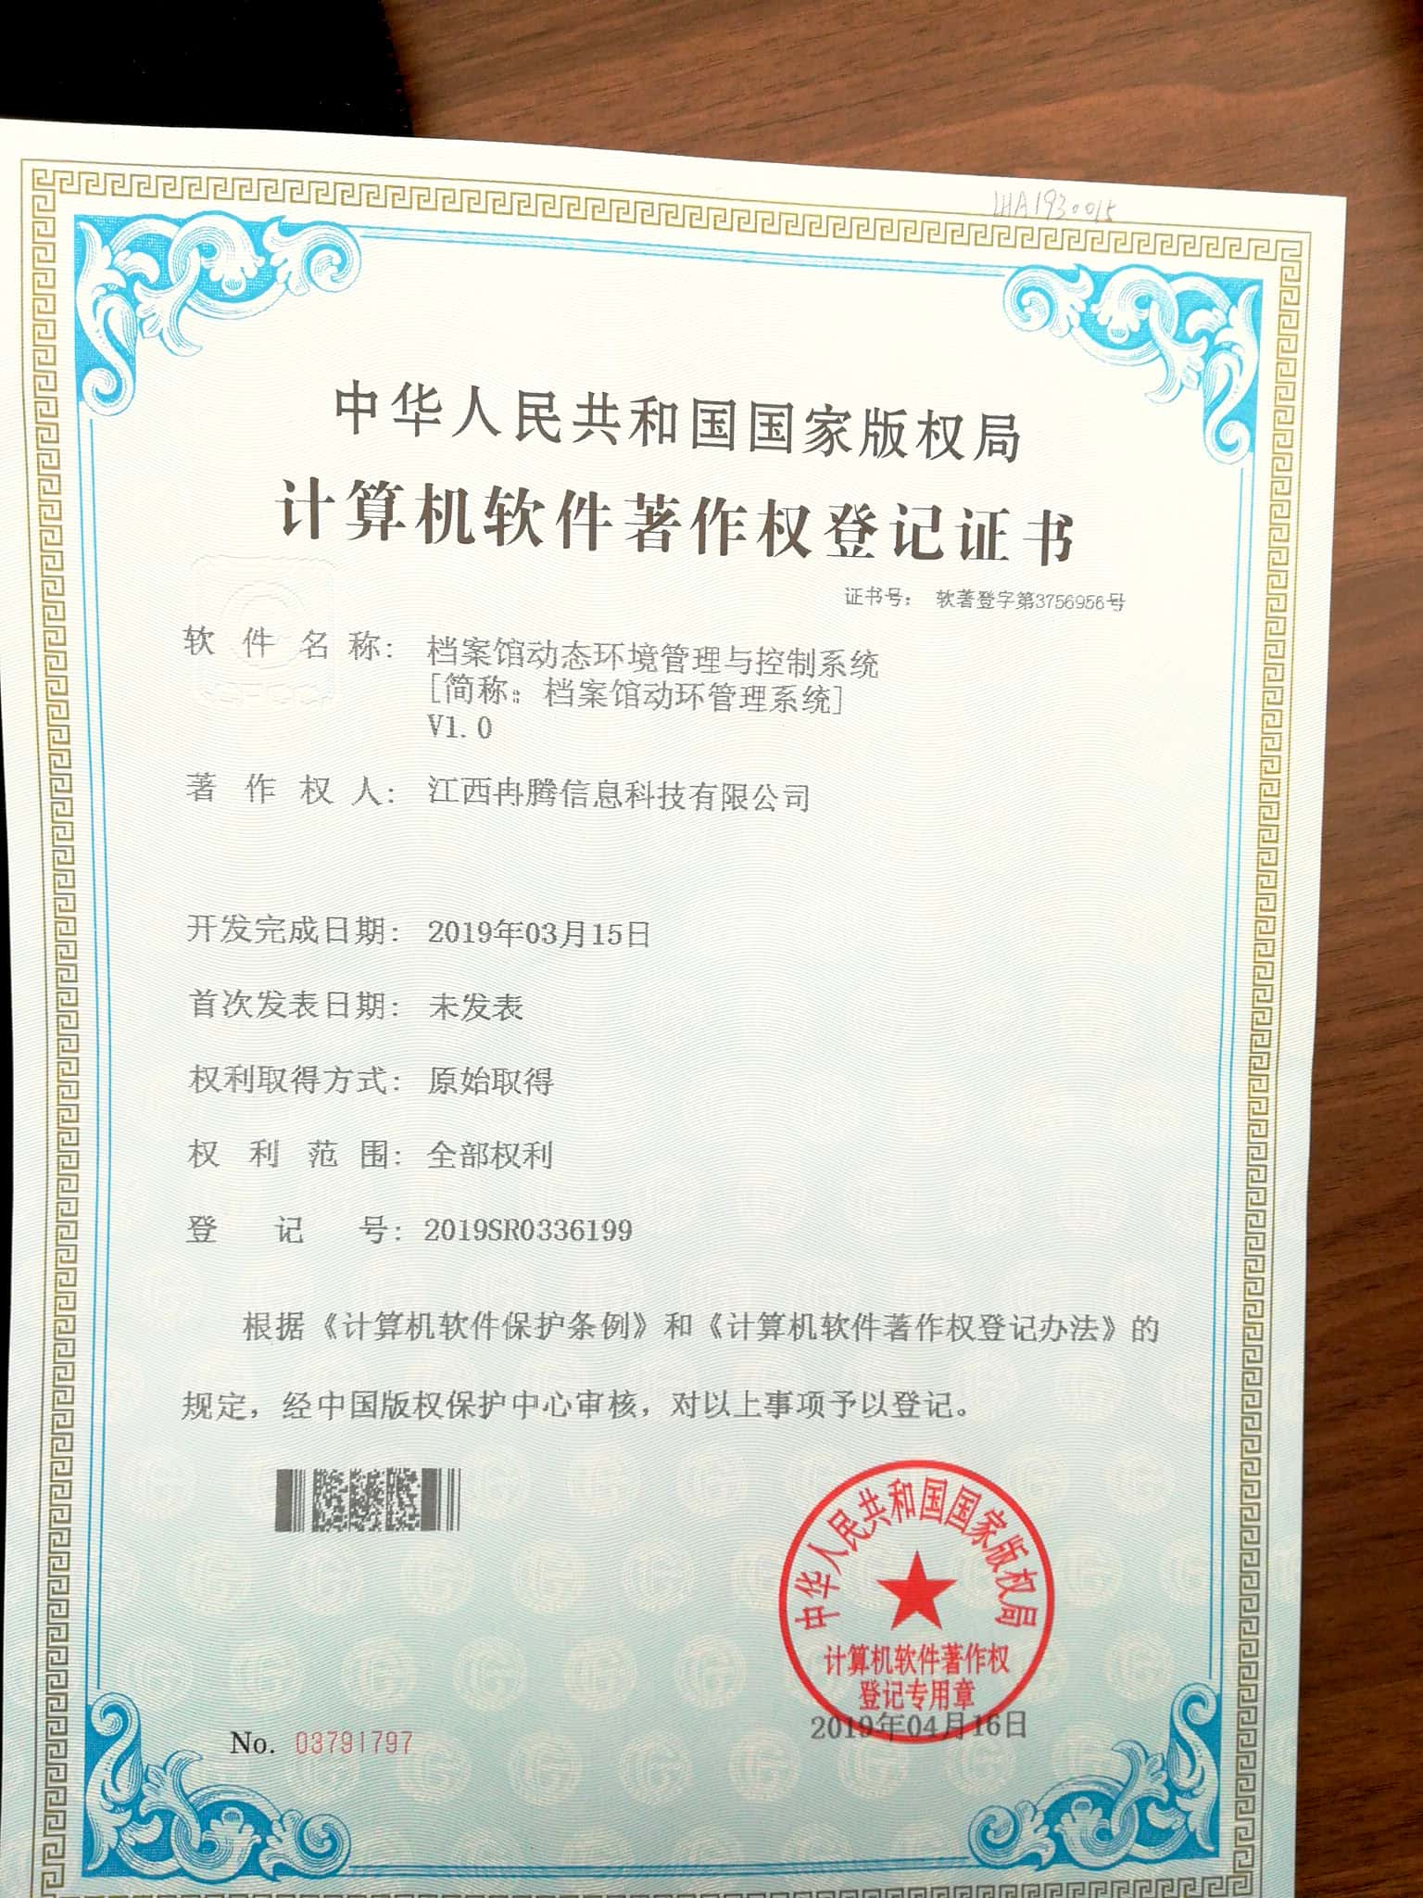  公司系统集成和计算机网络及软件开发过程控制基本符合要求。
产品和服务的放行 | Q8.6 | 为确保采购物资符合要求，对采购物资实施验证活动；暂无在供方处验证要求，同时也没有要求在供方处进行验证。  查：进货检验，检验依据原材料检验作业指导书。  提供了进货检验单，  抽查2019.9.24日进货检验单，供货单位北京久纯健科技发展有限公司，产品温湿度变送器、规格JCJ75A、数量2，产品照度变送器、规格JCJ100P、数量1，产品端口服务器、规格JCJ720、数量1，产品开关采集模块、规格JCJ716DI、数量1，检验项目测试功能性能、外观、规格，包装、数量，检验结果合格，检验员徐伟明。  抽查2019.5.28日进货检验单，供货单位杭州海康威视数字技术股份有限公司南昌分公司，产品探测器、规格KX15DT、数量1，产品报警主机、规格DS-19A8-01BN、数量1，产品门禁主机、规格DS-K2601、数量1，产品读卡器、规格DS-K102mK、数量1，检验项目测试功能性能、外观、规格，包装、数量，检验结果合格，检验员徐伟明。  抽查2019.7.20日进货检验单，供货单位北京九纯健科技发展有限公司，产品二氧化碳变送器、规格JCJ280、数量1，产品照度变送器、规格JCJ100P、数量1，检验项目测试功能性能、外观、规格，包装、数量，检验结果合格，检验员徐伟明。  查：系统集成和计算机网络及软件开发的检验，  在设计开发和系统集成的适当阶段安排了评审、测试、联调联试、确认活动，参见8.3审核记录。  查：产品检验，  系统编程代码、设计图纸、施工图、工艺文件、操作手册等设计输出文件均经过工程部经理和总经理审阅批准。  经验证后的产品，由技术人员进行相关全套资料的整理，在整理过程中查看内容是否正确，全套资料整理完成后递交工程部经理和总经理进行复核，确认无误后才随硬件一起交付。  客户验收合格的项目出具报告并备案存档。  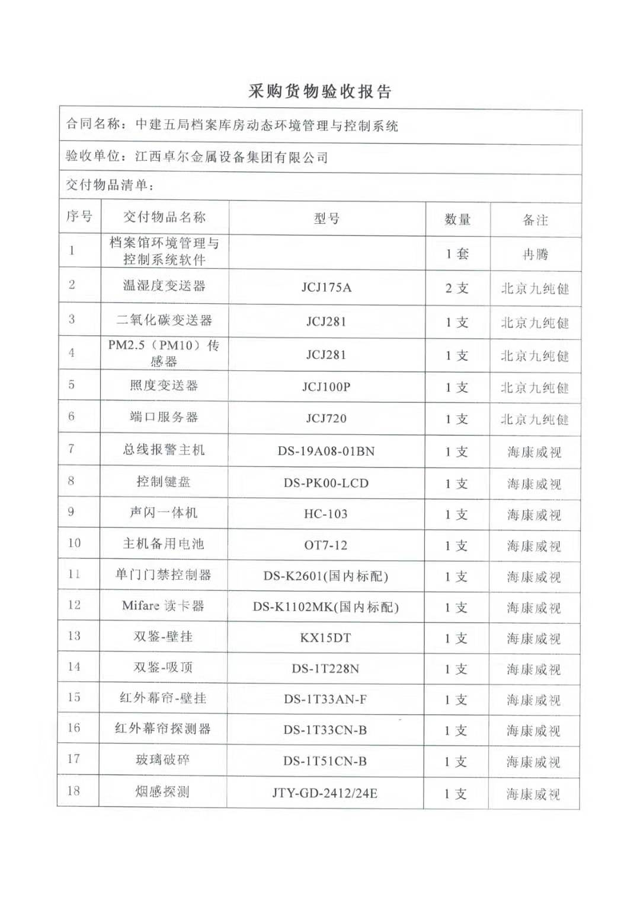  查到2019.7.25日江西卓尔金属设备集团有限公司对中建五局档案馆动态环境管理与控制系统项目的验收报告，客户验收合格。  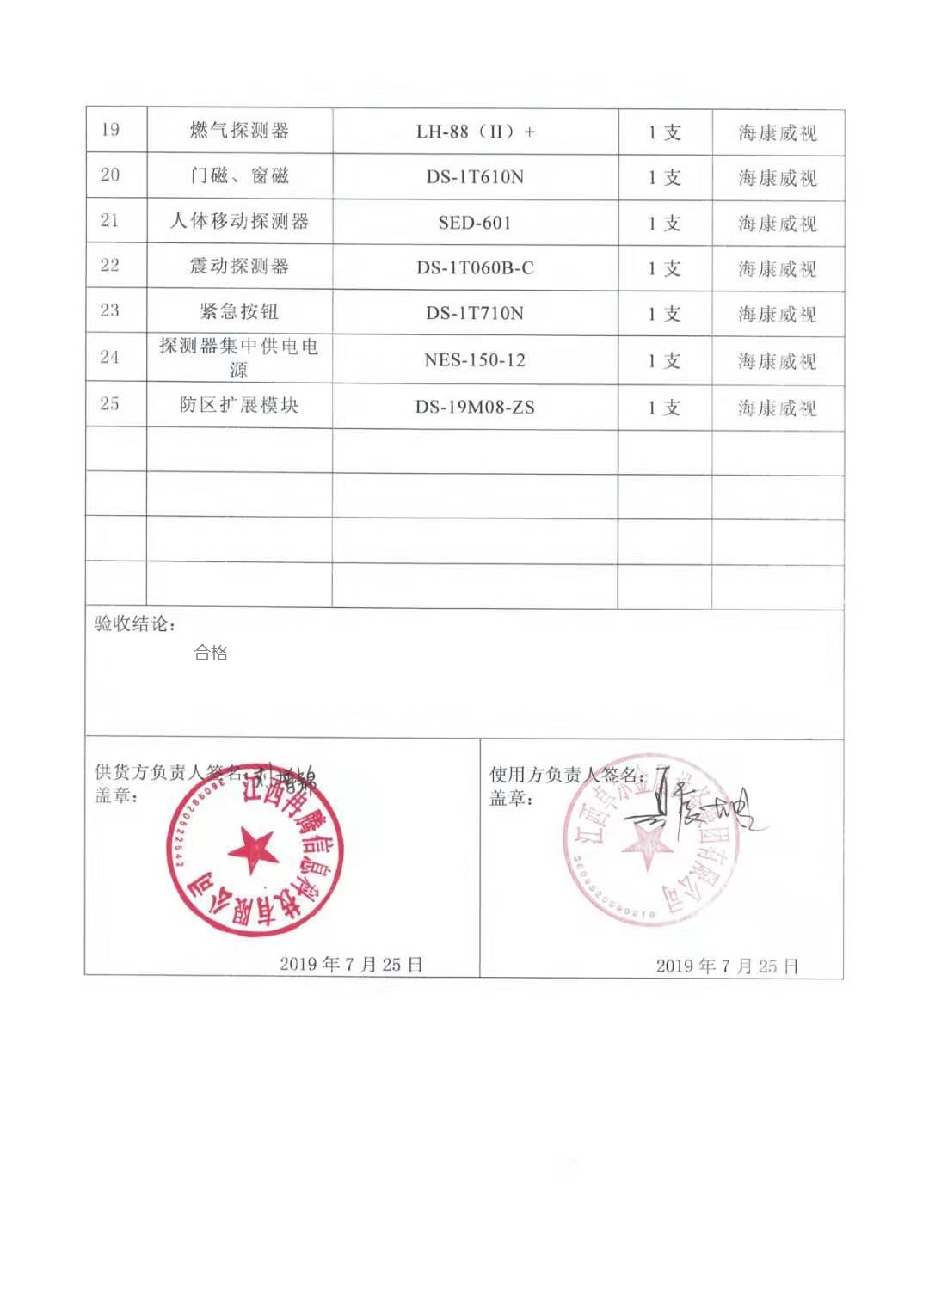  公司产品的监视和测量控制基本符合规定要求。
标识和可追溯性 | Q8.5.2 | 公司编制《档案管理制度》。  防止在设计和系统集成过程引起混淆和误用，通常文本文件在扉页标识，图纸在图签栏标识，电脑中数据在文件夹名称中标识，使用的元器件保留采购厂家的标识。  产品标识表明了以下特征：  a）产品设计项目名称，细化至子项目名称；客户名称；规定的责任人姓名；页次（适用文本文件）、图号和张号（适用图纸）、编程代码号。  b）产品设计和系统集成的可追溯性，由产品状态标识和法规要求的印鉴、密码、代号予以实现。  产品标识的管理符合标准要求。
防护 | Q8.5.4 | 工程部档案室负责档案文件、编程代码、系统集成产品的防护，包括标识、搬运、包装、贮存和保护。  产品设计的代码、文件、元器件在内部交接和交付顾客期间，包括存档期内，能符合相关防护要求。  现场检查：档案橱内文件分类存放，有专用文件夹，标明了文件档案的名称。档案橱上锁保密，电脑设置了密码，安装有电脑保密系统软件，文件编程代码有密码保护。  采购的元器件及集成的半成品保存在桌子上离地保存。  产品防护的管理符合标准要求。
变更控制 | Q8.5.6 | 据技术负责人介绍目前顾客、供方比较稳定，有关的法律法规没有发生变化，公司的设备、设施、人员、工艺都比较固定，公司在设计和系统集成测试过程中，发现程序与客户要求不符之处，按客户要求直接进行修改并验证。
不合格输出的控制 | Q8.7 | 公司制定并执行了《不合格输出控制程序》，文件对不合格品的识别、控制方法、职责权限作出了具体规定，基本符合标准要求。  设计和系统集成过程中的不合格品，通常采用及时修改bug的方式进行，修改后能达到合格标准的要求，见Q8.3审核记录。  公司能够使现场不合格品得到有效识别，并防止非预期使用和交付。  产品交付后没有发现不合格的情况，不合格品控制有效。

说明：不符合标注N

